地域包括ケア病棟
レスパイト入院のご案内

１ レスパイト入院とは

- 常時医療管理が必要な方が在宅で療養されており、介護者の事情（病気や事故・冠婚葬祭・旅行など）や、介護者が肉体的・精神的な負担により疲れを感じた際に、期間を設けた短期間入院の受入れを行い、介護者の負担軽減（息抜き）を目指す仕組みです。
- 在宅療養を支えておられるご家族を少しでも支援できるよう、「在宅医療の継続を支援する入院（レスパイト入院）」の受入れを行うものです。

２ 当院でお受けできる方

- 「在宅主治医（かかりつけ医）」から要請があり、自宅や施設等退院先が決まっている方
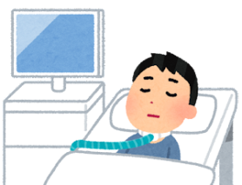
- 在宅で医療機器（人工呼吸・喀痰吸引・在宅酸素等）を使用し、常時介護の必要な方

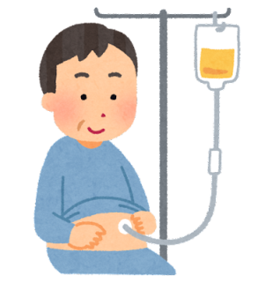
次の医療管理を必要とする等、介護保険によるショートステイが困難な方
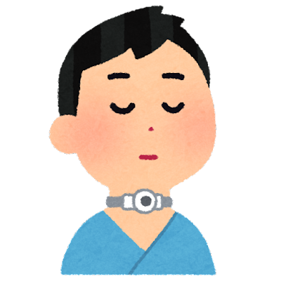
例えば：寝たきりで気管切開、点滴、
胃ろう・腸ろう等の経管栄養、
在宅中心静脈、褥瘡処置
等のある方

※ただし、精神疾患の方、及び認知症で問題行動のある方（不穏、徘徊、暴言・暴力等）で、当院での対応が困難と思われる場合はお受けできません。

３ ご利用方法

１） 入院期間について
- 1回の入院期間は、原則として１４日以内です。（最大６０日）
ただし、次回の利用可能な期間は１ヶ月経過後とさせていただきます。
- レスパイト入院は、地域包括ケア病棟入院と同じ扱いになります。
したがって、繰り返しの入院により、地域包括ケア病棟の利用可能日数の合計が６０日を越えるような場合には、一旦３ヶ月の間隔をあけていただく必要があります。
- 他の患者さんにご迷惑となるような行為があった場合や、主治医の指示に従えない場合等、入院継続が困難になる場合には、予定期間より短期間になる場合があります。

２） 入院病棟について
- 入院病棟は、原則として、３階東の地域包括ケア病棟となります。
- 入院日は、月曜日から金曜日の平日とさせていただきます。
- 症状が急変し治療が必要になった場合には、急性期病棟に転棟もしくは専門医のいる病院に転院していただくことがあります。
- 病室の稼働状況により、入院日やお部屋等のご希望に添えない場合があります。

３） 留意いただきたい点
- ショートステイなどとは異なり、医療保険を利用し、医療体制でのケアとなります。
- 急性期治療や検査を目的とした入院ではありません。原則として、継続的に実施が必要な検温や検体検査等を除き、新たな治療や検査、専門科での診察は行いません。
- 入院の際は、処方薬確認のため、お薬やお薬手帳をご持参願います。また、ご使用中の経管栄養やストマ等に関わる医療材料もご持参願います。

４ レスパイト入院のご利用手順（申込み方法）

- 入院の相談は、入院希望日の1週間前までに、医療相談員にご連絡ください。
- 申込みの際は、「レスパイト入院申込書」と「診療情報提供書」をご準備ください。
- 必要に応じて、事前に面談をさせていただくことがあります。

５ レスパイト入院に関する様式

- レスパイト入院申込書（申込事業所等） 別紙の様式
- 診療情報提供書（在宅主治医から） 任意の様式

６ 入院費について

- 入院費用は、通常の入院と同じく、医療保険による請求となります。
- 個室を利用された際には、別途室料差額が必要です。
・一般個室3,300円（税込）
- 寝衣や紙オムツについては、病院で準備できます。ご希望の方は「日用品セット利用申込書」をご提出ください。使用される組み合わせや枚数により別途費用がかかります。
- 医療費については、「高額医療費」や「自己負担限度額」など、患者さんの年齢・所得や世帯状況等により、各種の負担軽減措置が設けられています。あらかじめ関連する保険制度等のご確認をお願いします。
７ お申込み・お問い合わせ先

五泉中央病院 地域連携室
医療相談員：佐藤、五十嵐

TEL ０２５０－４７－８１５０
FAX ０２５０－４７－８１５２
※平日の午前９時００分～午後４時

